Разработка внеклассного мероприятия по духовно-нравственному воспитанию.
Составитель:
Мирзоева Елена Николаевна, учитель музыки
МОУ «Гимназии № 14 Краснооктябрьского
района Волгограда»

Внеклассное мероприятие из рубрики «Встреча с интересными людьми».

Встреча с волгоградской поэтессой Крамаренко Валентиной Александровной и ее супругом Владимиром Ивановичем, ветераном вооруженных сил РФ и майором запаса ВВС.
Цель:
- Познакомить с интересными творческими людьми активной жизненной позиции волгоградской поэтессой Крамаренко Валентиной Александровной и ее супругом Владимиром Ивановичем.
Задачи:
-ввести учащихся в мир поэзии, привить бережное отношение к культуре;
-способствовать развитию эстетического вкуса;
-содействовать сплочению коллектива, укреплению дружеских взаимоотношений в классе;
-принимать заинтересованное участие в беседе, воспитывать чувство уважения к собеседникам;
-воспитывать патриотизм, гражданственность, чувство гордости за наших земляков, свою малую Родину.
Характеристика мероприятия.
-Форма: гостиная – тематическая встреча с интересными людьми.
-Участники: обучающиеся 7 класса.
-Время проведения: 40 мин.
-Дата проведения:
-Место проведения: учебный кабинет № 31.
-Оформление: выставка книг, запись на доске.
-Оборудование и рабочие материалы: мультимедийный проектор, экран, компьютер, звуковые колонки, презентация по теме мероприятия, синтезатор, гитара.
Подготовительный этап.
Подготовка началась с определения цели мероприятия - познакомить с интересными людьми активной жизненной позиции волгоградской поэтессой Крамаренко В.А. и ее супругом Владимиром Ивановичем.
Для достижения данной цели творческой группой заинтересованных ребят были определены задачи:
- выучить стихи из авторского сборника В.А. Крамаренко «По России весна закружилась»;
- солистам вокальной группы выучить песни «Обелиски» и «России верные сыны» на стихи В.А. Крамаренко, музыка Мирзоевой Е.Н.;
- с классом под гитару выучить песню О. Митяева "Как здорово!";
- определить круг вопросов для гостьи и обсудить их коллективно;
- продумать ход мероприятия;
- обсудить дату встречи, сделать официальное приглашение;
- провести рекламную кампанию в стенах гимназии;
- оформить аудиторию;
- подготовить презентацию, подобрать музыкальный фон;
- работа с ведущими;
- организовать выставку книг Крамаренко В.А..
Пояснительная записка. О современных поэтах нашей малой родины известно не очень много, хотя они живут среди нас. Казалось бы, обычные люди, но в суете постоянных забот они не перестают удивляться красоте родной земли, видеть то, что для многих из нас стало привычным и незаметным. Они учат нас гордиться своей малой родиной. Встреча и общение с такими людьми это всегда праздник, впечатления запоминаются надолго. Ценность такого мероприятия в живом общении с активными, творческими людьми, возможность задать свои вопросы, услышать стихи в авторском исполнении. Все это помогает расширить сферу познавательной деятельности учащихся, соприкоснуться с волшебным миром поэзии, которая учит людей видеть красоту окружающего мира, делает человека добрее, красивее и помогает каждому ребенку найти свой путь к вечным духовным ценностям.
Ход классного часа (временной интервал 40 минут)
Тихо звучит музыка П.И. Чайковского, на экране слайды с фотографиями нашего города, гимназии и Крамаренко В.А.. Надпись на доске:
Стихи – вы звезд моих сиянье!
Сирени куст и радуг цвет,
Цветов, полей очарованье,
И сердцу радостных побед!
1 ведущий: Поэзия - как трепетное пламя, она необходима, чтобы осветить души людей. Поэзия – это стремление делиться своим светом с окружающими.
2 ведущий Волшебный мир поэзии... Можно ли разгадать его тайные, чарующие силы? Поэзия — это то, что создано человеком, его мыслью, чувством, воображением. В наше время сложилось представление о поэзии как о чем-то возвышенном и красивом.
1 ведущий: Добрый день, уважаемые гости, учителя и дорогие учащиеся! Мы рады
сегодня приветствовать вас в нашем зале. Сегодня в школе большой праздник. Мы
собрались на творческую встречу – встречу учителей и учащихся с замечательным
1 ведущий: Добрый день, уважаемые гости, учителя и дорогие учащиеся! Мы рады
сегодня приветствовать вас в нашем зале. Сегодня в школе большой праздник. Мы
собрались на творческую встречу – встречу учителей и учащихся с замечательным
1 ведущий: Добрый день, уважаемые гости, учителя и дорогие учащиеся! Мы рады
сегодня приветствовать вас в нашем зале. Сегодня в школе большой праздник. Мы
собрались на творческую встречу – встречу учителей и учащихся с замечательным
1 ведущий: Добрый день, уважаемые гости, учителя и дорогие учащиеся! Мы рады
сегодня приветствовать вас в нашем зале. Сегодня в школе большой праздник. Мы
собрались на творческую встречу – встречу учителей и учащихся с замечательным
3 ведущий Сегодня у нас в гостях замечательная супружеская пара, волгоградская поэтесса Крамаренко Валентина Александровна и ее супруг Крамаренко Владимир Иванович, член Всероссийской ветеранской организации «Боевое братство», ветеран вооруженных сил РФ, майор запаса ВВС, участник боевых действий в Афганистане, у них двое сыновей, четверо внуков, они отметили золотую свадьбу (аплодисменты).
Учитель Валентина Александровна родилась в 1946 году в Сталинграде, долгие годы работала учителем, получила звание «Отличник народного просвещения», «Ветеран труда», является членом актива Совета ветеранов ВОВ и труда, где ведет большую работу по патриотическому воспитанию подрастающего поколения и ветеранскому движению. С 2003 года председатель художественно-поэтического клуба «Сиреневый рассвет. Является вице-президентом городского литературного клуба «Лира», членом поэтического клуба «Родник», а так же членом Российского авторского общества.
Стихи Валентина Александровна начала писать с юности, она награждена дипломами, благодарственными письмами и Почетными грамотами. Является одним из авторов и составителей коллективных сборников стихов: «Связующая нить поколений», «Друзья, прекрасен наш союз», альманахов: «Ветераны», «Не стареют душой ветераны», «Мы помним! Мы гордимся!», «Виктория», «Лебединая верность», «Лира», «Муза, опаленная войной». Выпустила свои книги – сборники стихов: «Сиреневый рассвет», стихи и сказки для детей «Букет для мамы», «По России весна закружилась», альманах «Память военных лет. Афганская война». Эти книги можно увидеть на нашей выставке.
Стихи Валентины Александровны полны оптимизма, веры в добро, в людей, они волнуют читателей до глубины души. Читая стихи, понимаешь, как они жизненны, правдивы, сколько в них душевного тепла и мудрости. Так как встреча с поэтом – это всегда увлекательно, интересно и полезно, у наших ребят к гостям есть вопросы (Общение с гостями, Валентина Александровна отвечает на вопросы, читает свои стихи).
Диалог с поэтом (дети могут задавать вопросы по ходу встречи)
- О чем больше любите писать?
- Сколько книг у вас вышло?
- Какие поэты вам близки по духу?
- Вы сочиняете музыку на свои стихи?
- Что бы вы хотели пожелать ребятам, кто пишет стихи?
Крамаренко В.А. читает свои стихи…
1- ведущий Уважаемые гости, мы приготовили для вас небольшое выступление:
стихотворение прочтет Дмитриенко Илья.
Матушка Россия
Матушка-Россия, синь да берега,
Матушка-Россия, степи да луга,
Матушка-Россия, храмы да кресты,
Матушка-Россия, ситцы да холсты.
Матушка-Россия, пышные хлеба,
Матушка-Россия, рублена изба,
Матушка-Россия, памяти верна,
Матушка-Россия, мудростью сильна.
С матушкой-Россией зимы зимовать,
С матушкой-Россией свадьбы пировать,
С матушкой-Россией жить да поживать,
С матушкой-Россией праздники встречать!
Матушка-Россия, Киевская Русь,
Матушке-России низко поклонюсь,
Матушку-Россию от врагов беречь,
Матушке-России и хвала и честь!
Матушка-Россия, русская земля,
Матушка-Россия - Родина моя!
2 ведущий Павлова Екатерина прочтет стихотворение «Ромашки»
Ромашки
Окунусь я в ромашки в полевые цветы,
И по коже мурашки от такой красоты.
Будь то солнышко рядом и легко мне дышать,
Суховей не преграда, дай в цветах полежать.
Я лежу и вдыхаю полевой аромат,
И медовые пчелы надо мною жужжат.
Полевые красоты так объять я хочу.
Да запеть бы мне песню, только я помолчу.
Вы ромашки родные, луговые поля.
Вы цветы полевые и судьба вы моя.
А цветов белых вьюга так наводит на грусть,
Может с этого луга начинается Русь.
3 ведущий Художественно-поэтический клуб «Сиреневый рассвет» был организован при Совете ветеранов Краснооктябрьского района в 2003 году. В нем активные, творческие люди разных профессий, многие из них пишут стихи, прозу, очерки, рассказы, всех их объединяет одно - любовь к Родине. Это не просто клуб ветеранов или ветеранская организация, которая занимается только решением различных социальных проблем, это клуб общения по интересам. Много лет они собираются вместе, чтобы поговорить о жизни и приобщиться к прекрасному, члены клуба это фронтовики, дети войны и люди, которые пережили и помнят войну как вчера. Они не профессионалы, но их стихи и рассказы просты и искренни, в них частица собственной биографии радостей и переживаний, так как война и послевоенные годы остались в их памяти навсегда, это живая память, написанная сердцем и душой. С большой любовью пишут поэты о Родине и как набат звучат слова о том, что они верят в мощь и силу нашего Отечества и в завтрашний день нашей России, и конечно, в свой родной город Волгоград, которому отдана вся жизнь, верят в молодое поколение, которому предстоит вершить историю.
1 ведущий. Много лет поэтический клуб «Сиреневый рассвет» сотрудничает с нашей гимназией: ветераны выступают на торжественных мероприятиях, классных часах, рассказывают о войне, о боевых товарищах, читают стихи, показывают фотографии с фронта, свои ордена и медали. Малолетние узники фашистских лагерей читают стихи о своем детстве, об ужасах войны, которые они пережили. На праздничные мероприятия ребят приглашают в клуб «Сиреневый рассвет», где ребята выступают перед ветеранами, поют песни, читают стихи, дарят цветы и подарки. Эти встречи очень интересные, незабываемые, порой со слезами на глазах, ребята ждут их с нетерпением.
2 ведущий. В репертуаре вокальной группы «Эдельвейс» есть песни на стихи В. А. Крамаренко «Обелиски» и «России верные сыны», музыка написана учителем музыки Мирзоевой Е.Н.. Песню «Обелиски» исполнит ученица 11 Б класса, солистка группы «Эдельвейс» Буданова Антонина.
Обелиски
Мамаев курган – это слава и боль
Как память о павших горит здесь огонь.
Цветы возложить все приходят сюда
Тот ужас войны не забыть никогда.
Обелиски это слезы и цветы
Обелиски это память той войны,
Обелиски замолчали навсегда
Чтобы горе не вернулось никогда.
Вот в печали склонилась скорбящая мать
Ее память о сыне годам не отнять.
Вместе с ивой плакучей плачет она
Здесь в граните застыл ее сын навсегда.
Ведь в каждом дому было горе свое
Но все ж для России оно лишь одно
Все выстоять может наш русский солдат
И в память о нем обелиски стоят.
3 ведущий Важным делом жизни супругов Крамаренко стало написание и издание альманаха «Память военных лет. Афганская война». Предоставляется слово Крамаренко Владимиру Ивановичу и Валентине Александровне сказать несколько слов об альманахе, ведь эта тема напрямую коснулась вашей семьи, вам многое вместе пришлось пережить…
Сейчас прозвучит песня на слова Валентины Александровны, музыка Мирзоевой Е.Н., «России верные сыны», исполнит Буданова Антонина.
России верные сыны
Молодые ребята, парни русской земли
За чужую свободу воевать вы пошли,
И присяге был верен офицер и солдат,
Там вдали от России им пришлось воевать.
«Не волнуйся, родная, я весною вернусь»,
Но душманская пуля парня ранила в грудь!
Не успел тот парнишка свадьбу в срок отгулять
И остался навечно, под плитою лежать.
И никто разобраться в этой правде не смог,
На могилу «Афганцам» мы возложим венок.
Назовем поименно, кто за Родину пал,
Не нарушив присяги, Славой мужества стал…
И приклоним колено мы у братских могил,
И всем павшим героям залп мы Славы дадим!
Присягая России, они приняли бой,
На могилах «Афганцев» горит Вечный огонь!
1- ведущий Поэзия Валентины Александровны искренняя, добрая, мудрая, никого не оставляет равнодушным. В своих стихах, она прославляет защитников Родины, свой родной город, воспевает героизм нашего народа, красоту природы и приобщает к этому подрастающее поколение. Ее стихи оставляют в душах слушателей сердечное тепло и свет.
Ее творчество - это мир души, размышления о дружбе и любви.
2- ведущий В заключении прекрасной и незабываемой встречи мы все вместе исполним песню О. Митяева "Как здорово!", аккомпанирует на гитаре Илья Дмитриенко.
Учитель Уважаемые Валентина Александровна и Владимир Иванович, мы сердечно благодарим вас за прекрасную встречу, за то, что вы откликнулись и пришли к нам в гимназию. Встреча получилась по-домашнему доброй и незабываемо яркой. Пусть же наши пожелания и слова восхищения будут для вас источником вдохновения. Желаем вам всего самого наилучшего, здоровья, счастья и творческих успехов. До свидания! До новых встреч!
Гостей провожали с сожалением и надеждой на новые встречи, впечатление осталось самое доброе и светлое.

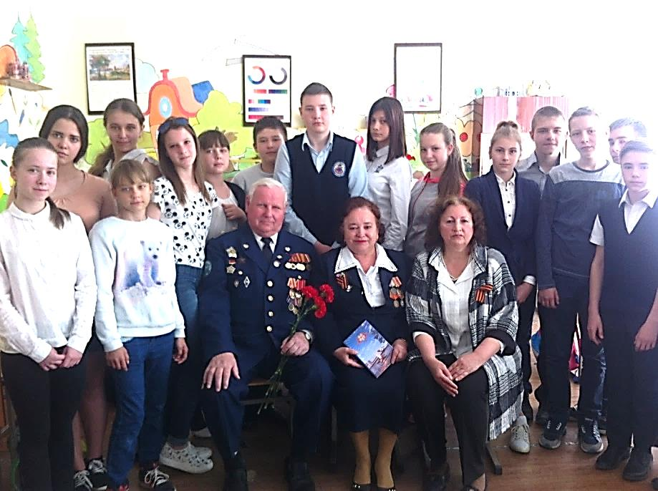
На фото супруги Крамаренко Валентина Александровна и Владимир Иванович с 7 классом.
Список литературы.
- Учебно-методический кабинет ped-kopilka/ru
- Духовно-нравственное образование https://vospitaniecheloveka.ru/
- Федеральное агентство по образованию ФГОУ СПО «Волгоградский государственный зкономико-технический колледж» 2008 год, Альманах военно-патриотических стихов «Не стареют душой ветераны».
- Издательство ООО «Принт», 2010 г. Сборник стихов «Муза опаленная войной».
- Редакционно-издательский отдел Волгоград «Перспектива», Сборник стихов и песен «По России весна закружилась» 2011 г.

Ссылки, где автор читает свои стихи (в библиотеке № 5 и в Совете ветеранов)
https://www.youtube.com/watch?v=mIv3zMneO9I&feature=emb_logo
https://www.youtube.com/watch?v=OslcVJNmNNs&feature=youtu.be
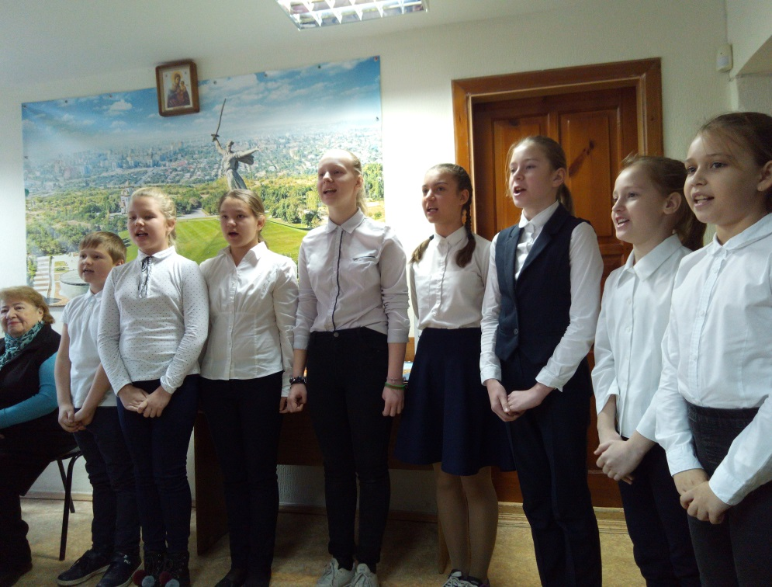
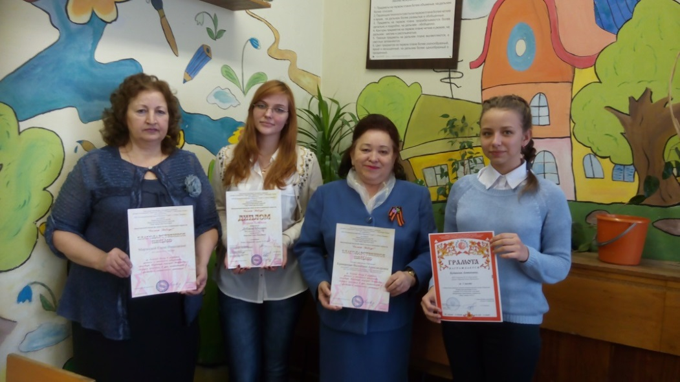
Встречи в художественно-поэтическом клубе «Сиреневый рассвет»
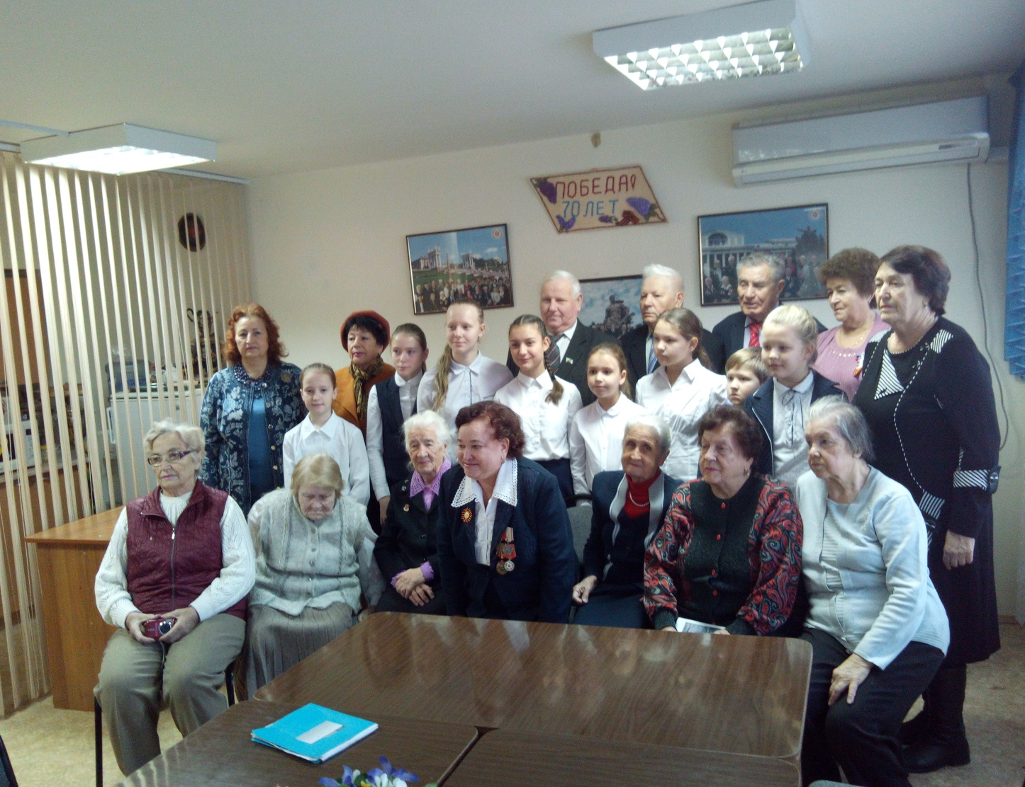

Ссылка на песню «России верные сыны» https://cloud.mail.ru/public/QmMz/2Y2xGnvsU
Ссылка на песню «Обелиски» https://cloud.mail.ru/public/KXWo/J3DsDHAt1

